Mẫu tờ khai đăng ký thuế cá nhân mới nhất năm 2025
Tờ khai đăng ký thuế cá nhân là biểu mẫu bắt buộc đối với người nộp thuế khi phát sinh nghĩa vụ nộp thuế thu nhập cá nhân. Đây là căn cứ để cơ quan thuế cấp mã số thuế cá nhân, phục vụ cho việc kê khai, nộp thuế và quyết toán thuế sau này. Để hiểu rõ hơn về cách tờ khai đăng ký thuế cá nhân, Vietjack sẽ cung cấp thông tin chi tiết qua bài viết sau. Hãy cùng theo dõi nhé!
1. Tờ khai đăng ký thuế cá nhân là gì?
Tờ khai đăng ký thuế cá nhân là văn bản hành chính do cá nhân có thu nhập chịu thuế hoặc tổ chức chi trả thu nhập lập, ghi rõ các thông tin nhận dạng của người nộp thuế (họ tên, ngày sinh, số CCCD/CMND, địa chỉ cư trú, thông tin người phụ thuộc). Đây là cơ sở để cơ quan thuế cấp mã số thuế cá nhân.
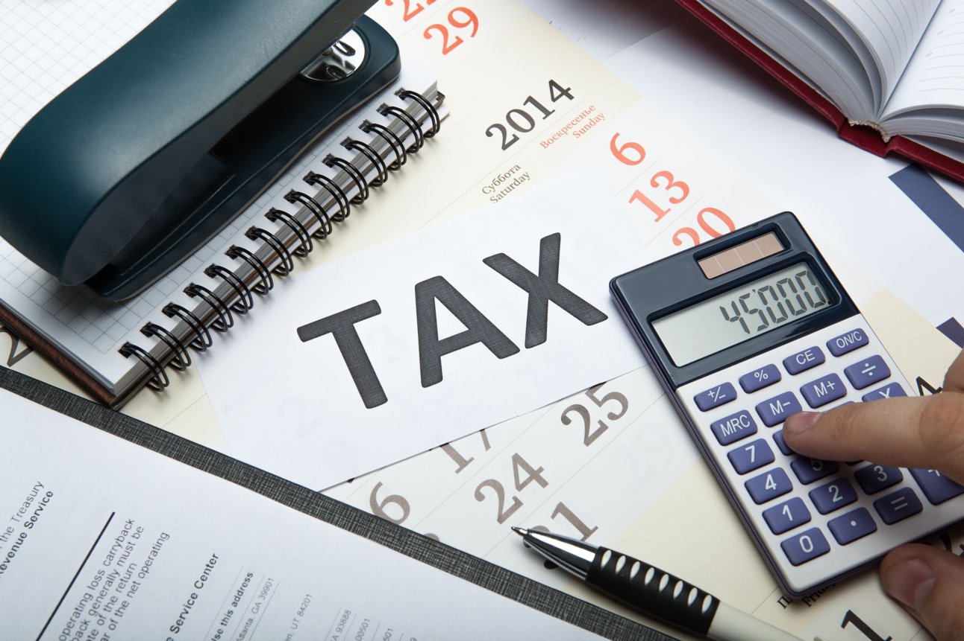
Tờ khai đăng ký thuế cá nhân là gì? ( Ảnh: Internet)

2. Mẫu tờ khai đăng ký thuế cá nhân mới nhất năm 2025
Mẫu số: 05-ĐK-TCT
(Kèm theo Thông tư số 86/2024/TT-BTC ngày 23/12/2024
của Bộ trưởng Bộ Tài chính)
CỘNG HOÀ XÃ HỘI CHỦ NGHĨA VIỆT NAM
Độc lập - Tự do - Hạnh phúc

TỜ KHAI THUẾ THU NHẬP CÁ NHÂN
(Áp dụng đối với tổ chức, cá nhân trả các khoản thu nhập từ tiền lương, tiền công)
[01] Kỳ tính thuế:……………………………. | Tháng … năm … /Quý … năm .........
[02] Lần đầu:……………………………. [03] Bổ sung lần thứ: ………………………...
[04] Tên người nộp thuế: ……………………………………………..............................
[05] Mã số thuế: |  |  |  |  |  |  |  |  |  |  | -
[06] Địa chỉ: …………………………………….................................................................
[07] Quận/huyện: ..................... [08] Tỉnh/thành phố: ........................................................
[09] Điện thoại:………………..[10] Fax:..........................[11] Email: ..............................
[12] Tên đại lý thuế (nếu có):…..………………………...................................................
[13] Mã số thuế: |  |  |  |  |  |  |  |  |  |  | -
[14] Hợp đồng đại lý thuế: Số: ..............................................Ngày: ...................................
[15] Phân bổ thuế do có đơn vị hạch toán phụ thuộc tại địa bàn cấp tỉnh khác nơi có trụ sở chính:
Đơn vị tiền: Đồng Việt Nam
STT | Chỉ tiêu | Mã chỉ tiêu | Đơn vị tính | Số người/  Số tiền
1 | Tổng số người lao động: | [16] | Người
1 | Trong đó: Cá nhân cư trú có hợp đồng lao động | [17] | Người
2 | Tổng số cá nhân đã khấu trừ thuế [18]=[19]+[20] | [18] | Người
2.1 | Cá nhân cư trú | [19] | Người
2.2 | Cá nhân không cư trú | [20] | Người
3 | Tổng thu nhập chịu thuế trả cho cá nhân [21]=[22]+[23] | [21] | VNĐ
3.1 | Cá nhân cư trú | [22] | VNĐ
3.2 | Cá nhân không cư trú | [23] | VNĐ
3.3 | Trong đó: Tổng thu nhập chịu thuế từ tiền phí mua bảo hiểm nhân thọ, bảo hiểm không bắt buộc khác của doanh nghiệp bảo hiểm không thành lập tại Việt Nam cho người lao động | [24] | VNĐ
4 | Trong đó tổng thu nhập chịu thuế được miễn theo quy định của Hợp đồng dầu khí | [25] | VNĐ
5 | Tổng thu nhập chịu thuế trả cho cá nhân thuộc diện phải khấu trừ thuế [26]=[27]+[28] | [26] | VNĐ
5.1 | Cá nhân cư trú | [27] | VNĐ
5.2 | Cá nhân không cư trú | [28] | VNĐ
6 | Tổng số thuế thu nhập cá nhân đã khấu trừ [29]=[30]+[31] | [29] | VNĐ
6.1 | Cá nhân cư trú | [30] | VNĐ
6.2 | Cá nhân không cư trú | [31] | VNĐ
6.3 | Trong đó: Tổng số thuế thu nhập cá nhân đã khấu trừ trên tiền phí mua bảo hiểm nhân thọ, bảo hiểm không bắt buộc khác của doanh nghiệp bảo hiểm không thành lập tại Việt Nam cho người lao động | [32] | VNĐ
Tôi cam đoan số liệu khai trên là đúng và chịu trách nhiệm trước pháp luật về những số liệu đã khai./.
NHÂN VIÊN ĐẠI LÝ THUẾ  Họ và tên: ……………………  Chứng chỉ hành nghề số:...........
  …, ngày ... tháng … năm ...
  NGƯỜI NỘP THUẾ hoặc
  ĐẠI DIỆN HỢP PHÁP CỦA NGƯỜI NỘP THUẾ
  (Chữ ký, ghi rõ họ tên; chức vụ và đóng dấu (nếu có)/Ký điện tử)
Ghi chú:
- Tờ khai này chỉ áp dụng đối với tổ chức, cá nhân phát sinh trả thu nhập từ tiền lương, tiền công cho cá nhân trong tháng/quý, không phân biệt có phát sinh khấu trừ thuế hay không phát sinh khấu trừ thuế.
- Kỳ khai thuế theo tháng áp dụng đối với tổ chức, cá nhân trả thu nhập có tổng doanh thu bán hàng hóa và cung cấp dịch vụ của năm trước liền kề trên 50 tỷ đồng hoặc trường hợp tổ chức, cá nhân trả thu nhập lựa chọn khai thuế theo tháng.
- Kỳ khai thuế theo quý áp dụng đối với tổ chức, cá nhân trả thu nhập có tổng doanh thu bán hàng hóa và cung cấp dịch vụ của năm trước liền kề từ 50 tỷ đồng trở xuống, bao gồm cả tổ chức, cá nhân trả thu nhập không phát sinh doanh thu bán hàng hóa và cung cấp dịch vụ.
Bạn có thể tải mẫu tờ khai đăng ký thuế cá nhân mới nhất năm 2025 TẠI ĐÂY.
3. Cách điền tờ khai thuế thu nhập cá nhân

Cá nhân có thể tham khảo cách điền tờ khai thuế thu nhập cá nhân - Mẫu 05/KK-TNCN theo hướng dẫn dưới đây:

Thứ nhất: Đối với phần thông tin chung

[01] Kỳ tính thuế: Ghi theo tháng, năm hoặc quý, năm của kỳ thực hiện khai thuế. Trường hợp khai thuế tháng thì gạch quý, khai thuế quý thì gạch tháng. (Kỳ tính thuế là kỳ tháng hoặc kỳ quý. Kiểm tra việc tồn tại ở tờ khai tháng/quý trùng).

[02] Lần đầu: Nếu khai thuế lần đầu thì đánh dấu “x” vào ô vuông.

[03] Bổ sung lần thứ: Nếu khai sau lần đầu thì được xác định là khai bổ sung và đánh số lần khai bổ sung vào ô vuông.

[04] Tên người nộp thuế: Ghi rõ ràng, đầy đủ tên của tổ chức, cá nhân trả thu nhập theo Quyết định thành lập hoặc Giấy chứng nhận đăng ký kinh doanh hoặc Giấy chứng nhận đăng ký thuế.

[05] Mã số thuế: Ghi rõ ràng, đầy đủ mã số thuế của tổ chức, cá nhân trả thu nhập theo Giấy chứng nhận đăng ký thuế hoặc Thông báo mã số thuế hoặc Thẻ mã số thuế do cơ quan thuế cấp.

[06], [07], [08] Địa chỉ: Ghi rõ ràng, đầy đủ địa chỉ trụ sở của tổ chức, cá nhân trả thu nhập theo Giấy chứng nhận đăng ký kinh doanh, hoặc địa chỉ thường trú (đối với cá nhân) đã đăng ký với cơ quan thuế.

[09], [10], [11] Điện thoại, fax, email: Ghi rõ ràng, đầy đủ số điện thoại, số fax, địa chỉ email của tổ chức, cá nhân trả thu nhập (nếu không có thì bỏ trống).

[12] Tên đại lý thuế (nếu có): Trường hợp tổ chức, cá nhân trả thu nhập uỷ quyền khai thuế cho Đại lý thuế thì phải ghi rõ ràng, đầy đủ tên của Đại lý thuế theo Quyết định thành lập hoặc Giấy chứng nhận đăng ký kinh doanh của Đại lý thuế.

[13] Mã số thuế: Ghi rõ ràng, đầy đủ mã số thuế của Đại lý thuế theo Giấy chứng nhận đăng ký thuế hoặc Thông báo mã số thuế hoặc thẻ mã số thuế do cơ quan thuế cấp.

[14] Hợp đồng đại lý thuế: Ghi rõ ràng, đầy đủ số, ngày của Hợp đồng đại lý thuế giữa tổ chức, cá nhân trả thu nhập với Đại lý thuế (hợp đồng đang thực hiện).

[15] Phân bổ số thuế do có đơn vị hạch toán phụ thuộc tại địa bàn cấp tỉnh khác nơi có trụ sở chính: Nếu có thì đánh dấu “x” vào ô vuông.

Thứ hai: Đối với phần kê khai các chỉ tiêu của bảng

[16] Tổng số người lao động: Là tổng số cá nhân có thu nhập từ tiền lương, tiền công mà tổ chức, cá nhân trả thu nhập trong kỳ.

[17] Cá nhân cư trú có hợp đồng lao động: Là tổng số cá nhân cư trú nhận thu nhập từ tiền lương, tiền công theo Hợp đồng lao động từ 03 tháng trở lên mà tổ chức, cá nhân trả thu nhập trong kỳ.

[18] Tổng số cá nhân đã khấu trừ thuế: Chỉ tiêu [18] = [19] + [20].

[19] Cá nhân cư trú: Là số cá nhân cư trú có thu nhập từ tiền lương, tiền công mà tổ chức, cá nhân trả thu nhập đã khấu trừ thuế.

[20] Cá nhân không cư trú: Là số cá nhân không cư trú có thu nhập từ tiền lương, tiền công mà tổ chức, cá nhân trả thu nhập đã khấu trừ thuế.

[21] Tổng thu nhập chịu thuế (TNCT) trả cho cá nhân: Chỉ tiêu [21] = [22] + [23].

[22] Cá nhân cư trú: Là các khoản thu nhập chịu thuế từ tiền lương, tiền công và các khoản thu nhập chịu thuế khác có tính chất tiền lương, tiền công mà tổ chức, cá nhân trả thu nhập đã trả cho cá nhân cư trú trong kỳ.

[23] Cá nhân không cư trú: Là các khoản thu nhập chịu thuế từ tiền lương, tiền công và các khoản thu nhập chịu thuế khác có tính chất tiền lương, tiền công mà tổ chức, cá nhân trả thu nhập đã trả cho cá nhân không cư trú trong kỳ.

[24] Tổng thu nhập chịu thuế từ tiền phí mua bảo hiểm nhân thọ, bảo hiểm không bắt buộc khác của doanh nghiệp bảo hiểm không thành lập tại Việt Nam cho người lao động: Là khoản tiền mà tổ chức, cá nhân trả thu nhập mua bảo hiểm nhân thọ, bảo hiểm không bắt buộc khác có tích lũy về phí bảo hiểm của doanh nghiệp bảo hiểm không thành lập tại Việt Nam cho người lao động.

[25] Tổng thu nhập chịu thuế được miễn theo quy định của Hợp đồng dầu khí: Kê khai Tổng thu nhập chịu thuế được miễn theo quy định của Hợp đồng dầu khí (nếu có phát sinh).

[26]Tổng thu nhập chịu thuế trả cho cá nhân thuộc diện phải khấu trừ thuế: Chỉ tiêu [26] = [27]+[28].

[27] Cá nhân cư trú: Là các khoản thu nhập chịu thuế từ tiền lương, tiền công và các khoản thu nhập chịu thuế khác có tính chất tiền lương, tiền công mà tổ chức, cá nhân trả thu nhập đã trả cho cá nhân cư trú thuộc diện phải khấu trừ thuế theo trong kỳ.

[28] Cá nhân không cư trú: Là các khoản thu nhập chịu thuế từ tiền lương, tiền công và các khoản thu nhập chịu thuế khác có tính chất tiền lương, tiền công mà tổ chức, cá nhân trả thu nhập đã trả cho cá nhân không cư trú thuộc diện phải khấu trừ thuế trong kỳ.

[29] Tổng số thuế thu nhập cá nhân đã khấu trừ: Chỉ tiêu [29] = [30] + [31].

[30] Cá nhân cư trú: Là số thuế thu nhập cá nhân mà tổ chức, cá nhân trả thu nhập đã khấu trừ của các cá nhân cư trú trong kỳ.

[31] Cá nhân không cư trú: Là số thuế thu nhập cá nhân mà tổ chức, cá nhân trả thu nhập đã khấu trừ của các cá nhân không cư trú trong kỳ.

[32] Tổng số thuế TNCN đã khấu trừ trên tiền phí mua bảo hiểm nhân thọ, bảo hiểm không bắt buộc khác của doanh nghiệp bảo hiểm không thành lập tại Việt Nam cho người lao động: Là tổng số thuế thu nhập cá nhân mà tổ chức, cá nhân trả thu nhập đã khấu trừ trên khoản tiền phí mua bảo hiểm nhân thọ, bảo hiểm không bắt buộc khác có tích lũy về phí bảo hiểm của doanh nghiệp bảo hiểm không thành lập tại Việt Nam cho người lao động. Chỉ tiêu [32] = [24] x 10%.

Mẫu tờ khai đăng ký thuế cá nhân mới nhất năm 2025 là căn cứ pháp lý quan trọng để cơ quan thuế cấp mã số thuế và quản lý nghĩa vụ thuế của từng cá nhân. Việc kê khai đầy đủ, chính xác sẽ giúp bảo đảm quyền lợi, tránh sai sót trong quá trình quyết toán thuế. Mẫu biểu được chuẩn hóa, tạo điều kiện thuận lợi cho người nộp thuế thực hiện nhanh chóng qua cả hình thức trực tiếp và điện tử. Qua đó, tờ khai góp phần nâng cao tính minh bạch, hiệu quả trong công tác quản lý thuế của Nhà nước.

